Лаб: Повторения с цикли – For-цикъл
Задачи за упражнение в клас и за домашно към курса "Основи на програмирането" @ СофтУни.
Тествайте решенията си тук: https://judge.softuni.bg/Contests/2417

Числа от 1 до 100
Напишете програма, която отпечатва числата от 1 до 100, всяко на нов ред.

Примерен вход и изход
вход | изход
(няма) | 1  2  3  …  98  99  100

Насоки
Напишете решението на задачата, като си помогнете с кода от картинката по-долу:
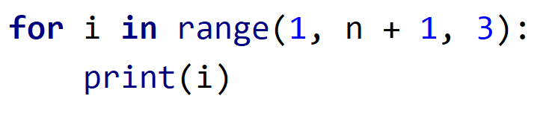

Числата от 1 до N през 3
Напишете програма, която чете число n, въведено от потребителя и отпечатва числата от 1 до n през 3.

Примерен вход и изход
вход | изход |  | вход | изход |  | вход | изход
10 | 1  4  7  10 |  | 7 | 1  4  7 |  | 15 | 1  4  7  10  13

Насоки
- Прочетете входните данни от конзолата – едно цяло число n:
- Направете for цикъл от 1 до n (включително) и задайте стъпка 3. Това означава, че при всяка итерация на цикъла, променливата i ще увеличава стойността си с 3, вместо с 1. Принтирайте променливата при всяка итерация:
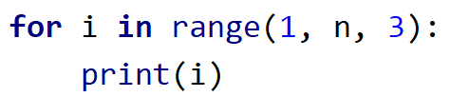

Четни степени на 2
Да се напише програма, която чете число n, въведено от потребителя, и печата четните степени на 2 ≤ 2^{n}: 2⁰, 2², 2⁴, 2⁶, …, 2^{n}.

Примерен вход и изход
вход | изход |  | вход | изход |  | вход | изход |  | вход | изход |  | вход | изход
3 | 1  4 |  | 4 | 1  4  16 |  | 5 | 1  4  16 |  | 6 | 1  4  16  64 |  | 7 | 1  4  16  64

Числата от N до 1 в обратен ред
Напишете програма, която чете цяло положително число n, въведено от потребителя и печата числата от n до 1 в обратен ред. Въведеното число n, винаги ще бъде по-голямо от 1.

Примерен вход и изход
вход | изход |  | вход | изход |  | вход | изход
2 | 2  1 |  | 3 | 3  2  1 |  | 5 | 5  4  3  2  1

Насоки
- Прочетете едно цяло число от конзолата – броят на числата, които предстои да бъдат въведени
- Направете for цикъл от n до 0, като намалявате променливата i с 1 при всяка итерация и я принтирате.
- 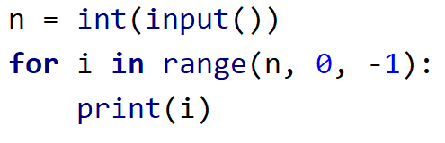

Поток от символи
Напишете програма, която чете текст (стринг), въведен от потребителя и печата всеки символ от текста на отделен ред.

Примерен вход и изход
вход | изход | вход | изход
softuni | s  o  f  t  u  n  i | ice cream | i  c  e  c  r  e  a  m

Насоки
- За да итерира for цикълът през въведената дума на мястото на фунцията range(), използвайте директно променливата, в която преди това сте записали входа от конзолата:
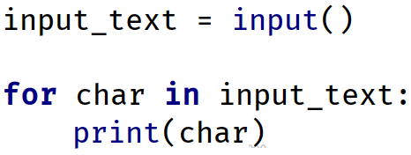

Сумиране на гласните букви
Да се напише програма, която чете текст (стринг), въведен от потребителя, и изчислява и отпечатва сумата от стойностите на гласните букви според таблицата по-долу:
буква | a | e | i | o | u
стойност | 1 | 2 | 3 | 4 | 5

Примерен вход и изход
вход | изход | коментар
hello | 6 | e + o = 2 + 4 = 6
hi | 3 | i = 3
bamboo | 9 | a + o + o = 1 + 4 + 4 = 9
beer | 4 | e + e = 2 + 2 = 4

Сумиране на числа
Да се напише програма, която чете n-на брой цели числа, въведени от потребителя и ги сумира.
- От първия ред на входа се въвежда броят числа n.
- От следващите n реда се въвежда по едно цяло число.
Програмата трябва да прочете числата, да ги сумира и да отпечата сумата им.

Примерен вход и изход
вход | изход |  | вход | изход |  | вход | изход |  | вход | изход |  | вход | изход
2  10  20 | 30 |  | 3  -10  -20  -30 | -60 |  | 4  45  -20  7  11 | 43 |  | 1  999 | 999 |  | 0 | 0

Редица цели числа
Напишете програма, която чете n на брой цели числа. Принтирайте най-голямото и най-малкото число сред въведените.

Примерен вход и изход
вход | изход |  | вход | изход
5  10  20  304  0  50 | Max number: 304  Min number: 0 |  | 6  250  5  2  0  100  1000 | Max number: 1000  Min number: 0

Лява и дясна сума
Да се напише програма, която чете 2 * n-на брой цели числа, подадени от потребителя, и проверява дали сумата на първите n числа (лява сума) е равна на сумата на вторите n числа (дясна сума). При равенство печата " Yes, sum = " + сумата; иначе печата " No, diff = " + разликата. Разликата се изчислява като положително число (по абсолютна стойност).

Примерен вход и изход
вход | изход | коментар |  | вход | изход | коментар
2  10  90  60  40 | Yes, sum = 100 | 10+90 = 60+40 = 100 |  | 2  90  9  50  50 | No, diff = 1 | 90+9 ≠ 50+50  Difference = |99-100| = 1

Четна / нечетна сума
Да се напише програма, която чете n-на брой цели числа, подадени от потребителя и проверява дали сумата от числата на четни позиции е равна на сумата на числата на нечетни позиции.
- Ако сумите са равни да се отпечатат два реда: "Yes" и на нов ред "Sum = " + сумата;
- Ако сумите не са равни да се отпечат два реда: "No" и на нов ред "Diff = " + разликата.
Разликата се изчислява по абсолютна стойност.

Примерен вход и изход
вход | изход | коментар |  | вход | изход | коментар |  | вход | изход | коментар
4  10  50  60  20 | Yes  Sum = 70 | 10+60 = 50+20 = 70 |  | 4  3  5  1  -2 | No  Diff = 1 | 3+1 ≠ 5-2  Diff =  |4-3| = 1 |  | 3  5  8  1 | No  Diff = 2 | 5+1 ≠ 8  Diff =  |6-8| = 2

